

**JUZGADO CINCUENTA Y SEIS CIVIL MUNICIPAL**

AVISO

Se informa que el señor JOSÉ ORLANDO CARO LÓPEZ solicitó el levantamiento de la medida cautelar (embargo) que pesa sobre el inmueble identificado con la matrícula inmobiliaria 50C-1251383 en el proceso EJECUTIVO CON GARANTÍA REAL de ÁLVARO LÓPEZ CUERVO contra MARTHA CARO LÓPEZ radicación 1999-76317 o 2006-106285, para que los interesados puedan ejercer sus derechos en el término de veinte (20) días, después del cual se resolverá lo que corresponda.

Se fija hoy 28 de abril de 2023.

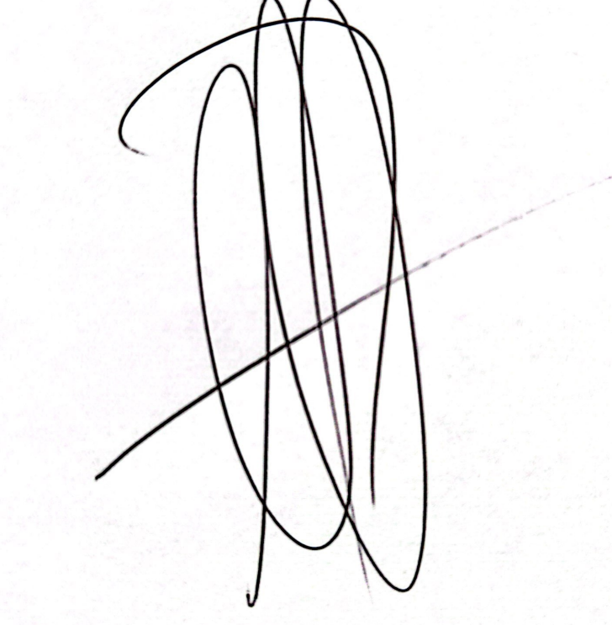

MIGUEL ANTONIO GRIJALBA GAITÁN

Secretario